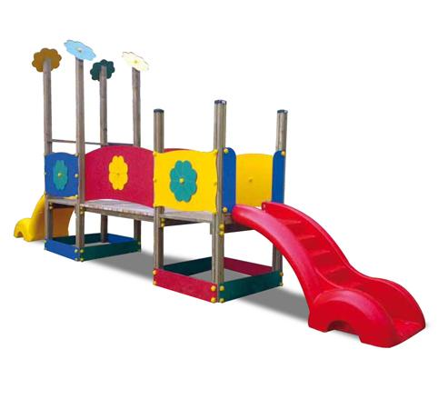
Descrizione:
Fiorellina 7x7, gioco da esterno adatto a bambini dai 2
ai 12 anni, composto da: 1 scala a pioli, torretta
scoperta, piano di calpestio e pannelli di contenimento
in HPL e 1 scivolo in polipropilene colorato. I montanti
hanno una sezione di 7x7 cm con bordi raggiati su
ciasqun lato per evitare rischi di scheggiatura. Tutti i
nostri legni sono realizzati in pino nordico con
impregnazione ecologica a pressione che permette
una protezione ottimale e duratura del legno
all’esterno.
Per un corretto mantenimento dell’articolo, si consiglia
una manutenzione annuale.
Area d’ingombro: 100x690 cm
Area di sicurezza: 40 mq
Altezza pedana scivolo: 90 cm
QUESTA STRUTTURA NON RICHIEDE L'UTILIZZO DI
PAVIMENTAZIONE ANTITRAUMA SE INSTALLATA SU
PRATO. I colori delle attrezzature rappresentati nelle
immagini sono da considerarsi puramente indicativi.
Categoria: Castelli nido per esterni
Tipi di scuola: nido, materna
Codice: EP0262X

